Presseinformation

Pinneberg, 9. Januar 2017

Eine Kehrmaschine für alle Anwendungsbereiche
SW5500 von Nilfisk überzeugt mit Produktivität, Sicherheit und
Betriebswirtschaftlichkeit im Innen- und Außeneinsatz

Wenn es darum geht, Schmutz, Staub und Abfall effizient und kostengünstig von großen Bodenflächen zu beseitigen, ist die neue Aufsitzkehrmaschine SW5500 der Nilfisk GmbH die erste Wahl. Wahlweise ausgestattet mit Batterie-, Diesel- oder Gasantrieb lässt sich das Kraftpaket in der Diesel- und Gasvariante zusätzlich mit einem Hybrid-Set aufrüsten. Dank dieser Allrounder-Flexibilität sind Anwender nicht nur in der Lage, mit einer Maschine sowohl im Innen- als auch im Außenbereich bis zu 15.000 Quadratmeter in der Stunde zu reinigen. Das einfache Umschalten von Verbrennungsmotor auf Batteriebetrieb garantiert zudem minimale Emissionen sowie einen extrem niedrigen Geräuschpegel. Auch in den Leistungsdaten überzeugt die Maschine in vollem Umfang. Dazu gehören eine Arbeitsbreite von 85 bis 150 Zentimetern (bei zwei Seitenbesen), ein 150 Liter fassender Kehrgutbehälter mit einer Entleerungshöhe von 165 Zentimetern, eine Steigfähigkeit bis 20 Prozent sowie umfassende Sicherheitsfunktionen und intuitive Bedien-/Wartungskonzepte. Egal ob Eigen- oder Fremdreinigung – die neue Kehrmaschine SW5500 des renommierten Reinigungsspezialisten Nilfisk ist der ideale Reinigungshelfer auf Industriegeländen und Parkplätzen sowie in Fabriken, Vertriebszentren, Sportarenen oder Einkaufszentren.

Best in Class bei Komfort und Sicherheit
Beim Einsatz der Aufsitzkehrmaschine SW5500 gehen Produktivität, Bedienkomfort und Arbeitssicherheit Hand in Hand. Innovative Steuerungssysteme stellen zu jeder Zeit beste Kehrergebnisse und optimale Behälterfüllungen sicher – selbst für den Fall, dass die Hauptkehrwalze über die empfohlene Lebensdauer hinaus genutzt wird. Die Kontrolle und Modifikation aller Einstellungen und Kehrfunktionen nimmt der Anwender bequem an der patentierten OneTouch-Bedieneinheit vor – von der Drehgeschwindigkeitsregulierung der Seitenbesen (links und rechts) über die Einstellung der allgemeinen Fahrgeschwindigkeit (maximal zehn Stundenkilometer) bis hin zur Aktivierung des integrierten, automatischen Multifrequenz-Filterrüttlers. Das Komfortplus: Alle Kehrfunktionen werden über eine zentrale Taste gesteuert und erst beim Betätigen des Fahrpedals aktiviert.

Auch in Sachen Sicherheit bietet die neue SW5500 ein ganzes Paket an intelligenten Funktionen. So drosselt etwa die Maschine selbstbestimmt ihre Geschwindigkeit in engen Kurven oder bei Gefälle und schaltet bei Stillstand alle Kehrfunktionen ab. Dadurch verringern sich zudem der Energieverbrauch sowie Materialverschleiß. Maximale Sicherheit gewährleisten auch das Warnsignal und die verringerte Hubgeschwindigkeit des 150 Liter Kehrgutbehälters während der Arbeit auf geneigten Flächen. Darüber hinaus reduziert das optionale Staubbindesystem DustGuard die Staubbelastung auf ein Minimum, indem es einen feinen Wassernebel im Bereich der Seitenbesen versprüht und so den aufgewirbelten Staub bindet.

Intelligentes Design für attraktive Gebrauchskosten
Bei der Entwicklung der Maschine legten die Nilfisk Ingenieure großen Wert auf hohe Qualität in den verbauten Komponenten sowie deren Montageprozesse. So überzeugen sämtliche Bauteile durch eine hohe Lebensdauer. Dazu gehören unter anderem federnd aufgehängte, einfahrbare Seitenbesen zum Schutz vor Anfahrschäden, ein Überlastungsschutz der Seitenbesen- und Hauptkehrwalzenmotoren sowie ein bürstenloser, wartungsarmer AC Antriebsmotor.

Effiziente Wartungs- und Pflegekonzepte ergänzen das durchdachte Maschinendesign und sorgen für geringe Stillstandzeiten. Im Zuge dessen bedarf es keinerlei Werkzeug für den Wechsel, den Austausch oder die Höhenverstellung der Besen. Darüber hinaus kann die Hauptkehrwalze in weniger als einer Minute werkzeuglos ausgetauscht und bequem vom Fahrersitz aus kontrolliert wie auch justiert werden. Ebenso leicht zugänglich ist das Filterelement mit einer Fläche von sieben Quadratmetern.

Bildanforderung
Bildmaterial finden Sie in unserem Medienportal http://press-n-relations.amid-pr.com (Suchbegriff „SW5500“).
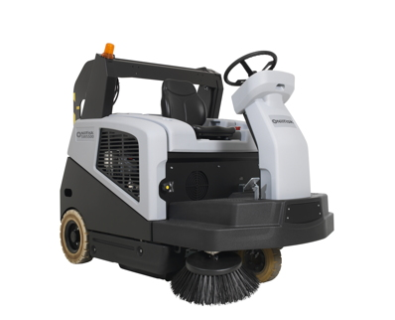
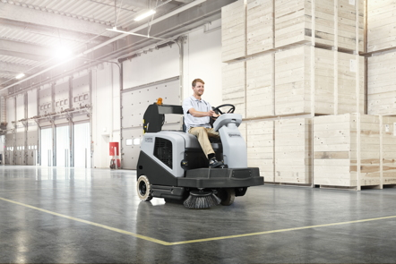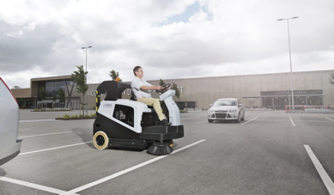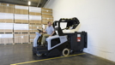

Nilfisk GmbH  Haderslebener Straße 9 – D-25421 Pinneberg  Tel.: +49 (0)4101 399 0  info.de@nilfisk.com – www.nilfisk.de | Presse- und Öffentlichkeitsarbeit:  Press’n’Relations GmbH – Monika Nyendick  Magirusstraße 33 – D-89077 Ulm  Tel.: 0731 96287-30 – Fax: 0731 96287-97  mny@press-n-relations.de - www.press-n-relations.de

Nilfisk GmbH in Pinneberg bei Hamburg gehört zur Nilfisk A/S. Nilfisk blickt auf eine 110-jährige Tradition zurück und zählt zu den weltweit größten Anbietern professioneller Reinigungstechnik mit einem Umsatz von 972 Millionen Euro im Geschäftsjahr 2015 und rund 5.545 Mitarbeitern. Es bestehen Produktionsstätten in Dänemark, Deutschland, Ungarn, Singapur, China, Italien, Mexiko und den USA. Über eigene Vertriebsniederlassungen und ein flächendeckendes Händlernetz ist das Unternehmen in über 100 Ländern der Welt und auf allen fünf Kontinenten vertreten.

Mit der Nilfisk grey line bedient die Nilfisk GmbH Kunden aus den Bereichen Gebäudereinigung, Healthcare, Industrie, Institutionen und Kommunen. Die Produktpalette der Nilfisk grey line beinhaltet Scheuersaugmaschinen, Kombinationsmaschinen (Kehren, Scheuern, Saugen), Kehrmaschinen, Einscheiben- und Poliermaschinen, Gewerbesauger, Sicherheits- und Industriesauger. Mit den innovativen industriellen Mobil- und Zentralabsauganlagen bedient Nilfisk anspruchsvollste Branchen. Dazu gehören die Metall-, Elektronik- und Verpackungsindustrie, der Maschinenbau sowie die Bereiche Pharma-, Chemie- und Nahrungsmittelindustrie.

